Documentación del Proyecto

Integrantes:

* Boné Nicolás.
* Borello Ignacio.
* Cabezas Pedro.
* Castillo Luciano.
* Flores Matías.
* Ludueña Ignacio.
* Morales Juan Cruz.

Introducción

# Background

Nuestro proyecto se trata sobre la sistematización de la gestión de pacientes en una Fundación llamada TEA (Trastorno del Espectro Autista) proporcionándole una aplicación web en la cual puedan gestionar, subir o editar las historias clínicas de los pacientes de dicha Fundación.

Los potenciales usuarios, son los profesionales/voluntarios (encargados de ayudar a los paciente de la fundación TEA) que participan solidariamente de esta ONG, ya que, al sistematizar la gestión de historias clínicas el trabajo de los profesionales sería mucho más simple y cómodo porque podría manejarse por computadora o dispositivo móvil y en el caso de que otra persona perteneciente a la ONG necesite la información para llevar el historial, lo tiene a corto alcance.

# Nuestro objetivo

Arquitectura

# Introducción

* El tipo de sistema que utilizaremos será un Cliente-Servidor.
* Utilizaremos github como gestor de repositorios
* El Proyecto será multiplataforma, es decir, que puede utilizarse tanto en Windows como en Linux.
* Inputs:
  + Información de los pacientes.
  + Información de los usuarios.
  + Presupuestos.
* Outputs:
  + Historias clínicas.
  + Presupuestos procesados.
* El usuario podrá acceder desde un navegador web a la aplicación.
* La aplicación correrá en un servidor en el cual desde cualquier punto de alcance de la red LAN se podrá acceder a la aplicación.

# Data

Utilizaremos una base de datos MySQL porque hay información que debemos almacenar, como por ejemplo, el usuario de los profesionales o el admin y sus respectivas contraseñas, los informes que van realizando los profesionales con sus pacientes.

A continuación les mostraremos el esquema de base de datos.

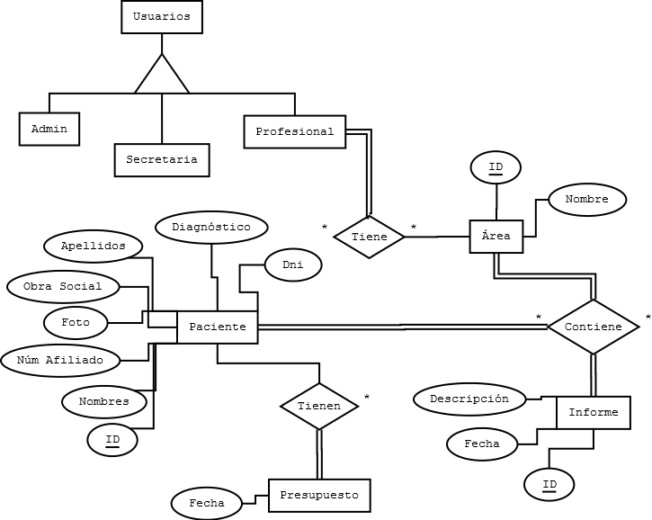

# Diagrama de Componente

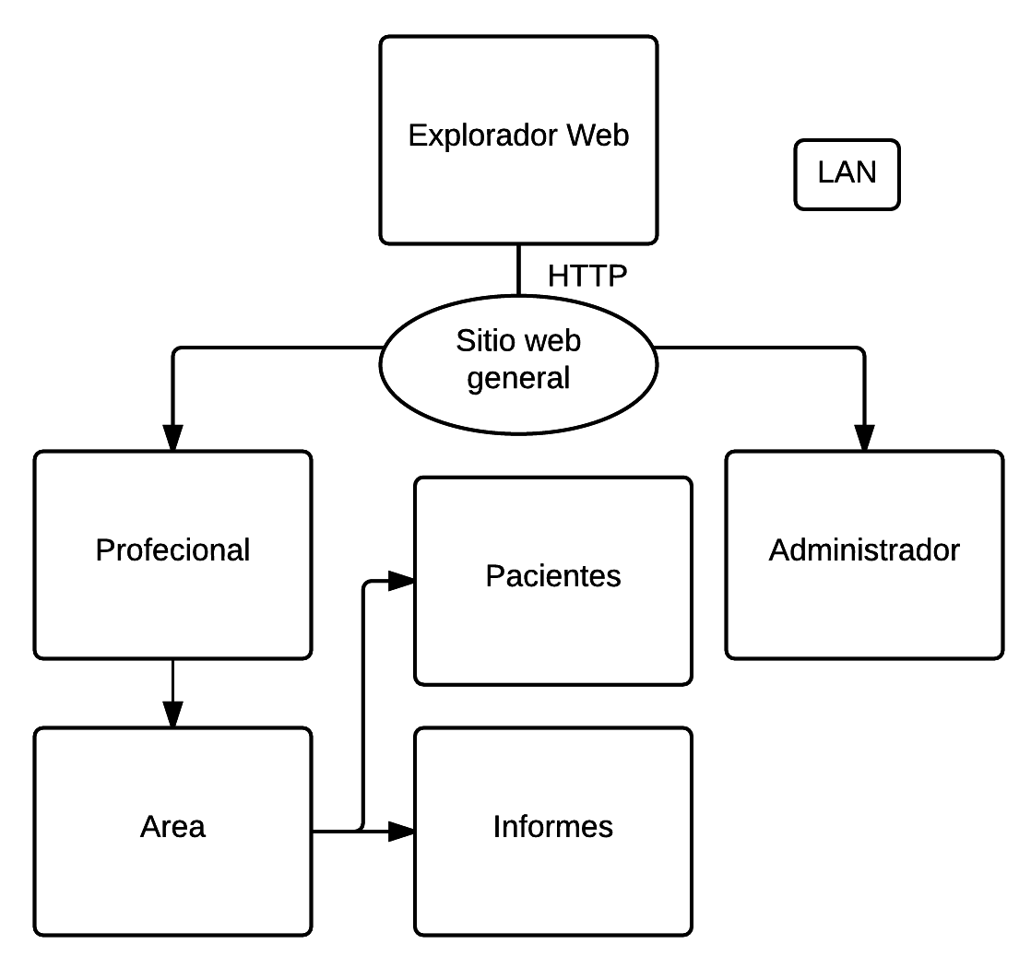

# Diagrama de Capas

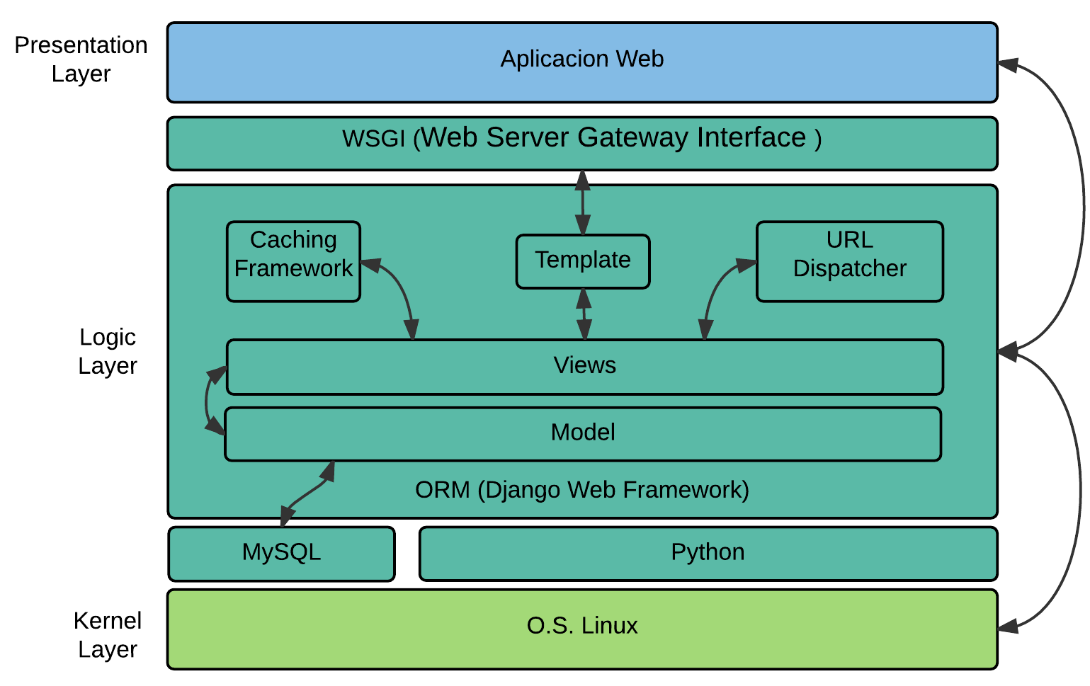

WSGI: es una interface simple y universal entre los servidores web y las aplicaciones web o frameworks.

Caching Framework: Django viene con un sistema de caché robusta que le permite guardar paginas dinámicas de manera que no tienen que ser calculado para cada solicitud.